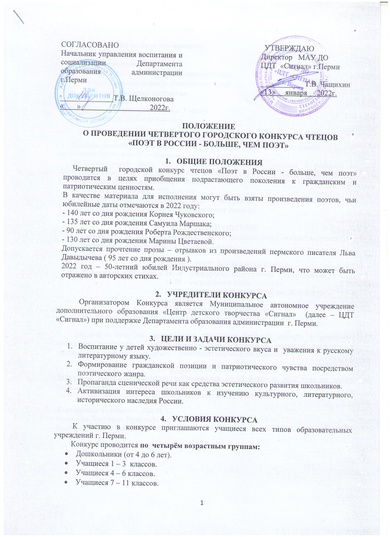
Конкурс проводится по пяти номинациям:
- Сольное исполнение: стихи
- Сольное исполнение: проза
- Литературно-поэтическая композиция: стихи
- Литературно-поэтическая композиция: проза
- Стихи собственного сочинения
Время выступления:
- сольное исполнение: не более 3 минут,
- композиция: не более 5 минут.

- ФИНАНСОВЫЕ УСЛОВИЯ КОНКУРСА
Расходы, связанные с организацией и проведением конкурса осуществляются за счет организационного взноса участников.
Организационный взнос используется согласно смете доходов и расходов на проведение «Конкурса» для приобретения дипломов, призов участникам, благодарностей руководителям, организационные расходы.
- Сольное исполнение – 350 рублей
- Литературно-поэтическая композиция – 700 рублей.
Оплата производится только по безналичному расчету.

6. КРИТЕРИИ ОЦЕНКИ.
  - Сценическая выразительность речи (дикция, дыхание, голос, логика, интонация)
  - Артистизм и художественная выразительность.

- ПОРЯДОК ПРОВЕДЕНИЯ КОНКУРСА
- 25 февраля 2022 года в 10:00 – конкурсные выступления дошкольников
13.00 – награждение дошкольников
14:00 – конкурсные выступления школьников по
возрастным группам
18.00 – награждение школьников
Место проведения: ЦДТ «Сигнал», ул. Подводников, 17

Победители конкурса награждаются дипломами I, II, III степени и памятными подарками, участники - дипломами участника городского конкурса литературно-поэтического творчества, педагоги – благодарственными письмами.
8. КОНТАКТНАЯ ИНФОРМАЦИЯ.
Заявки на участие в конкурсе принимаются до 18 февраля 2022 года по адресу электронной почты: conkursignal@mail.ru
Вместе с заявкой просим отправлять копию квитанции об оплате.
Контактные телефоны: 228 08 81
Королева Людмила Рудольфовна 89091174995

ИНН5905033065 | КПП 590501001 | Получатель: Департамент финансов администрации города Перми (МАУ ДО «ЦДТ «Сигнал» г.Перми, л/с 08930002005)
Банк: Отделение Пермь Банка России //УФК по Пермскому краю г. Пермь |  | БИК 015773997 | р/с 03234643577010005600
КОД КБК 00000000000000000131 |  | ОКТМО 57701000
ФИО ребёнка: |  | Сумма:
Назначение платежа: Конкурс чтецов

Заявка участника
Четвертого городского конкурса чтецов
«Поэт в России - больше, чем поэт»
Наименование учреждения
ФИО руководителя полностью,
контактный телефон
ФИ участника
Если композиция, указать, сколько человек
Возраст, класс
Название и автор произведения
«Сольное исполнение» или «Литературно-поэтическая композиция» (нужное подчеркнуть)
Продолжительность выступления
Пожелания организаторам конкурса
Если есть музыкальное сопровождение, указать

